Федеральное государственное бюджетное учреждение высшего образования
“Чувашский государственный университет им И.Н. Ульянова”
Кафедра вычислительной техники

Лабораторная работа №2
По дисциплине WEB-Программирование
“МОДУЛИ JOOMLA”
В-13

Выполнил: Иванов И.Л.
Студент группы ивт-42-23
Проверила: ст. преп. Первова Н.В.

Чебоксары, 2025
- Индивидуальное задание.
Разработать модуль Joomla, позволяющий получать и отображать в табличном виде данные из БД Joomla согласно своему варианту.
5. | Список всех категорий (#__categories.title), имя автора категории (#__users.name), уровень вложенности категории (#__categories.level). | - Стиль написания названия категории: с большой буквы, прописными буквами, строчными буквами;  - Необходимость иерархического отображения названий категорий (см. отображение каегорий в менеджере категорий). | Реализовать работу с результатами выборки из БД в виде массива объектов.  Связь категорий с пользователями системы осуществляется с помощью #__users.id и #__categories.created_user_id.
- SQL-запрос для выборки данных из БД.
SELECT c.title, u.name, c.level
FROM #__categories AS c
INNER JOIN #__users AS u
ON u.id = c.created_user_id
ORDER BY u.name
- Структура xml-файла модуля.
extension
name
author
creationDate
copyright
license
authorEmail
authorUrl
version
description
files
filename
filename
languages
language
language
config
fields
fieldset
field
option
option
field
option
option
option
fieldset
field
field
field
option
option
field

- Описание точки входа модуля (*.php).

1. Защита от прямого доступа — файл выполняется только внутри Joomla
defined('_JEXEC') or die;
2. Получение параметров модуля - модуль получает настройки, которые были указаны в XML.
$hierarchy_mode = (bool)$params->get('hierarchy_mode', 0);
$title_case_mode = (int)$params->get('title_case_mode', 2);

3. Получение базы данных
$db = Factory::getDbo();
$query = $db->getQuery(true);

4. Формирование SQL-запроса
$query->select([
$db->quoteName('c.title'),
$db->quoteName('u.name'),
$db->quoteName('c.level')
])
->from($db->quoteName('#__categories', 'c'))
->join('INNER', $db->quoteName('#__users', 'u') .
'ON' . $db->quoteName('u.id') . '=' . $db->quoteName('c.created_user_id'))
->order($db->quoteName('u.name'));

5. Выполнение запроса
$db->setQuery($query);
$db->execute();
$data = $db->loadObjectList();

6. Формирование HTML-вывода
Если данные есть — строится таблица:
- название категории (с отступами при включённой иерархии),
- автор,
- уровень вложенности.
echo '<table>…</table>';
Если данных нет — выводится сообщение:
echo '<p>Нет данных для отображения.</p>';

- Языковые переменные модуля.
MOD_OUT_CATEGORIES="Модуль для обзора категорий"
MOD_OUT_CATEGORIES_XML_DESCRIPTION="Отображает список категорий с указанием автора и уровня вложенности."

MOD_OUT_CATEGORIES="Обзор категорий"
MOD_OUT_CATEGORIES_XML_DESCRIPTION="Модуль для вывода списка категорий и их ссылок с возможностью указания автора категории. v3.6"

MOD_OUT_CATEGORIES_FIELD_HIERARCHY_MODE="Иерархическое отображение"
MOD_OUT_CATEGORIES_FIELD_HIERARCHY_MODE_DESC="Отображение категорий с учетом их иерархии"
MOD_OUT_CATEGORIES_FIELD_HIERARCHY_MODE_ON="Вкл."
MOD_OUT_CATEGORIES_FIELD_HIERARCHY_MODE_OFF="Выкл."

MOD_OUT_CATEGORIES_FIELD_TITLE_CASE="Стиль написания названия категории"
MOD_OUT_CATEGORIES_FIELD_TITLE_CASE_DESC="Каким регистром будет выводиться название категории"
MOD_OUT_CATEGORIES_FIELD_TITLE_UPPERCASE="Прописными буквами"
MOD_OUT_CATEGORIES_FIELD_TITLE_LOWERCASE="Строчными буквами"
MOD_OUT_CATEGORIES_FIELD_TITLE_FIRST_UPPERCASE="C большой буквы"

- Скриншоты модуля в административной и пользовательской частях сайта.
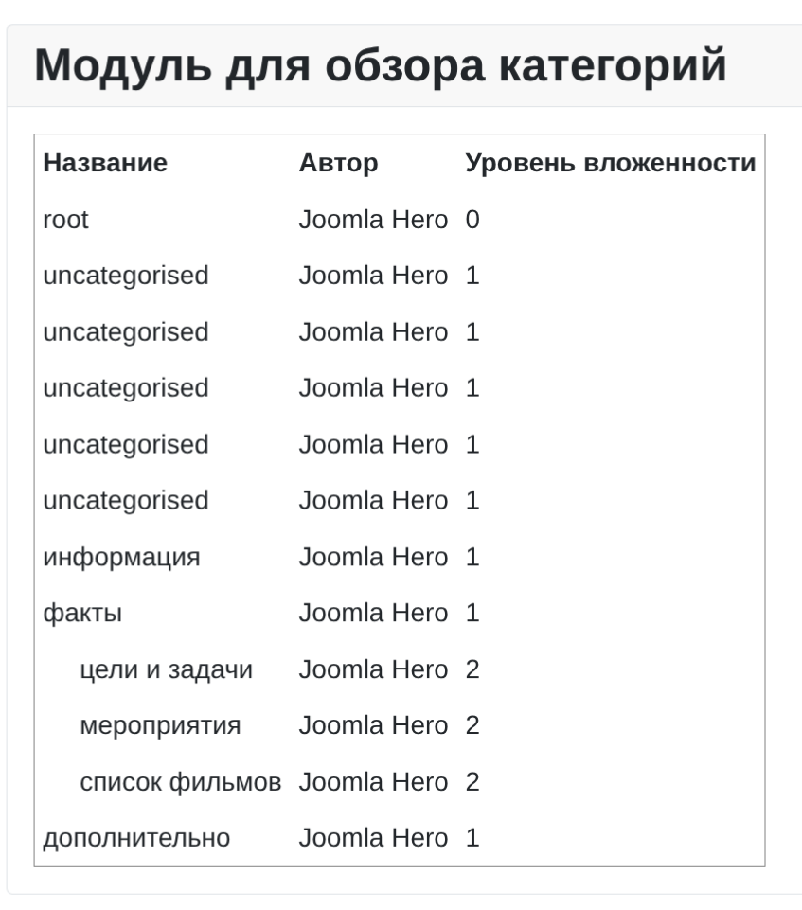
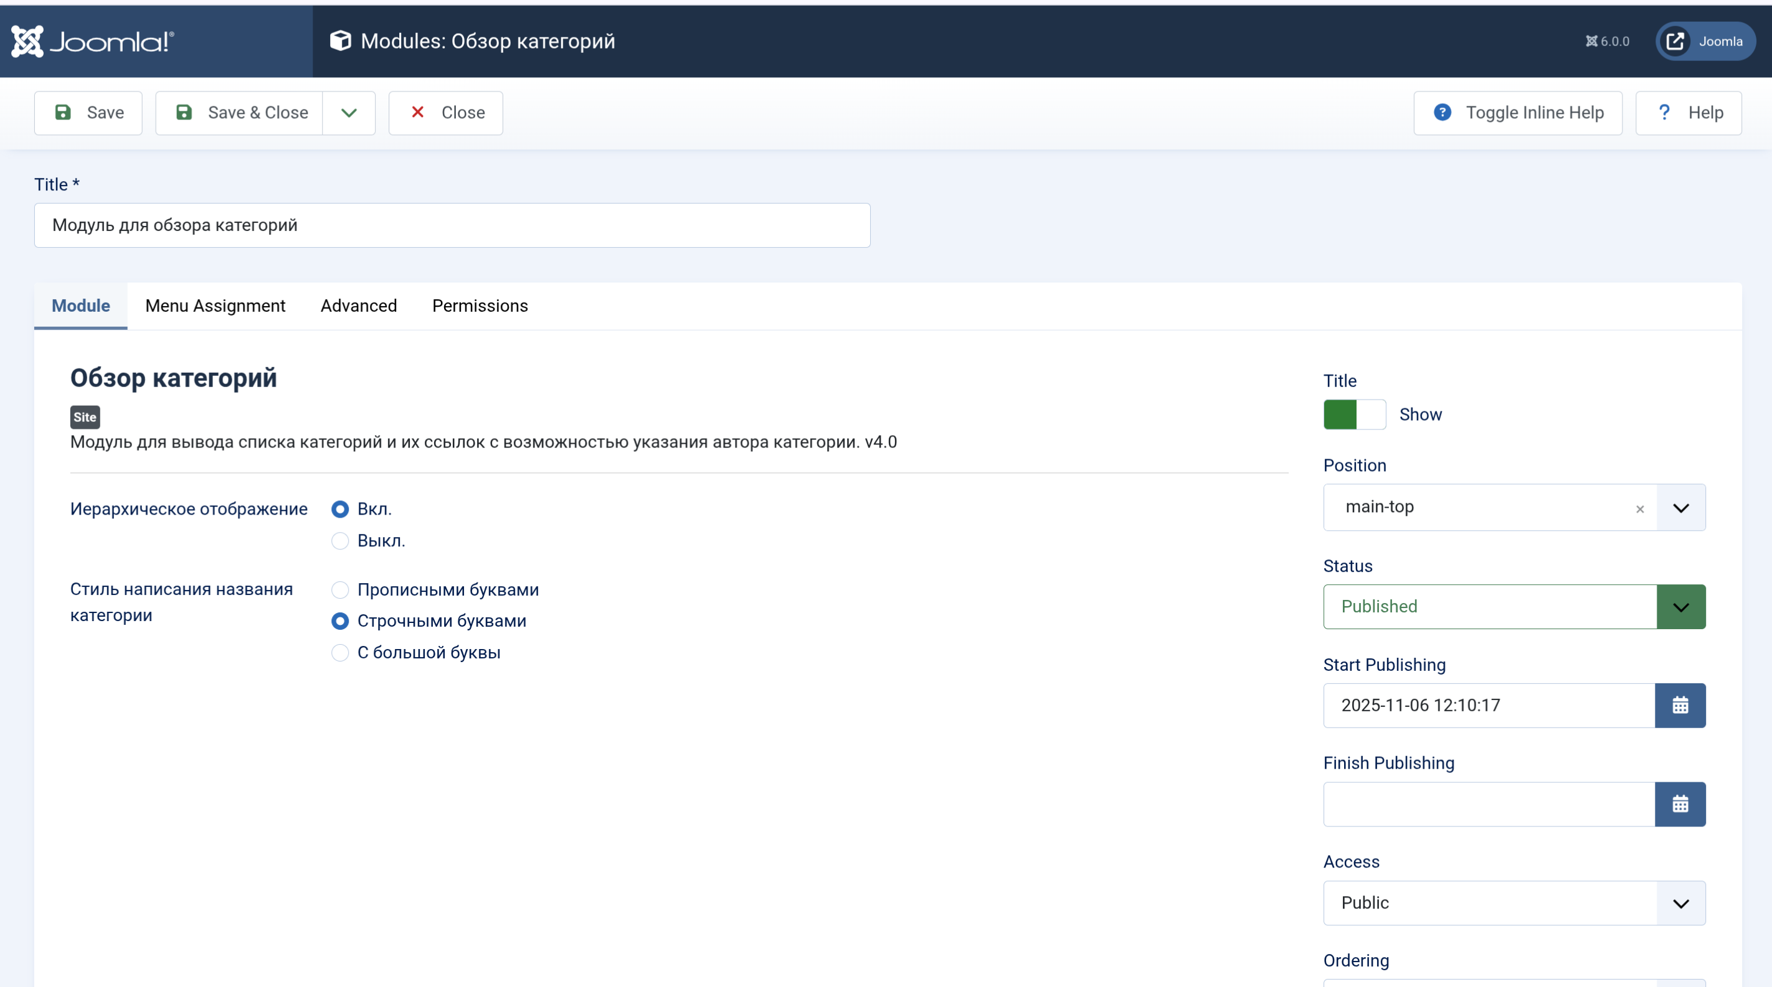
- Выводы по проделанной лабораторной работе.
В данной работе я познакомился с модулями Joomla, научился создавать собственные модули, получил практические навыки по работе с ними.

